# 启动LOGO更换教程

将需要更换的LOGO图片（1024*600分辨率jpg格式）发送至邮箱xiekaifan@yztiot.com ，会在3个工作日内将生成的logo文件回信到发送邮箱，谢谢

## 前期准备

下载百度网盘“启动LOGO更换”文件夹

包含“Tftpd32”、“images”“启动LOGO更换教程”

* 提前将“logo”文件放入“images”文件夹中
* 提前使用烧录器将开发板与电脑相连，并确保线序正确
* 将电脑接入网线
* 将开发板接入网线
* 确保开发板与电脑同处一个局域网
* 打开Tftpd32，选择“Browse”按钮，选择装有“logo”文件的“images”文件夹
* 记下”Server interface”一栏中的电脑ip地址备用

## 进入烧录模式

打开CRT软件，打开对应的串口，栏目提示绿色

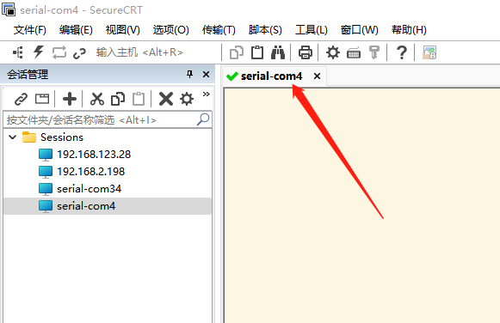

将开发板断电并重新上电，同时按回车键（Enter）不放；

出现如下字样可继续下面操作；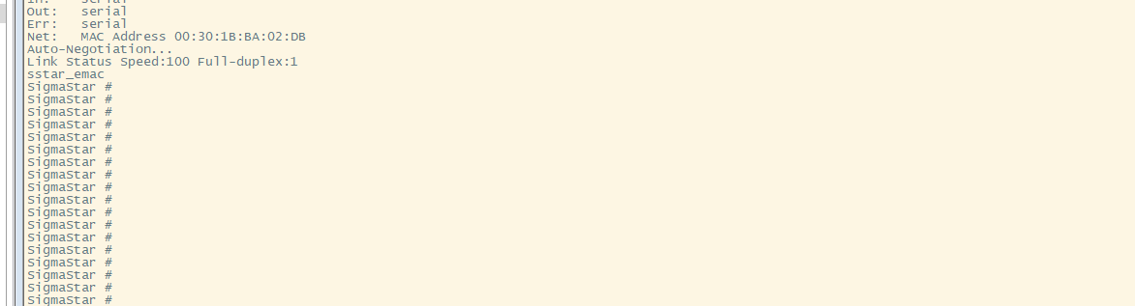

1. 设置ip

记得关闭电脑防火墙 记得接入网口

setenv ipaddr 192.168.0.22 //你设置的板子的IP 要和电脑保持在一个网段

setenv serverip 192.168.0.169 //电脑ip 这个要和下面的电脑ip一样

saveenv //保存设置

然后打开Tftpd32选中image

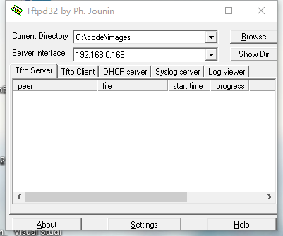

## 更换LOGO

依次输入下面四条指令

ubi part UBI

tftp 0x21000000 logo

nand erase.part LOGO

nand write.e 0x21000000 LOGO ${filesize}

然后reset